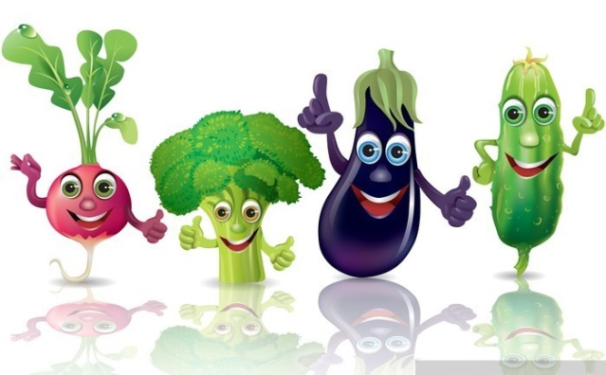

**REGULAMIN KONKURSU**

**„WARZYWNE CUDAKI”**

**1. Organizator konkursu:**

Organizatorem konkursu jest Przedszkole Samorządowe „Pod Kasztankiem” w Laskowicach. Osobami odpowiedzialnymi za przeprowadzenie konkursu jest p. Joanna Kubica i Judyta Kwiatkowska.

**2. Cel konkursu:**

Celem konkursu jest:

* rozwijanie wyobraźni i zdolności manualnych,

* rozwijanie kreatywności dzieci poprzez poszukiwanie różnorodnych rozwiązań plastyczno – technicznych,

* kształtowanie zainteresowań plastycznych,

* promowanie zdrowego stylu życia,

* budzenie świadomości ekologicznej poprzez wykorzystanie naturalnych produktów,

* wzmacnianie poczucia własnej wartości i satysfakcji z wykonanej pracy twórczej.

**3. Uczestnicy konkursu:**

Konkurs jest przeznaczony dla dzieci ze wszystkich grup przedszkolnych z Przedszkola Samorządowego „Pod Kasztankiem” w Laskowicach.

**4. Temat konkursu:**

Tematem konkursu jest wykonanie przestrzennej pracy plastyczno - technicznej   
pt. ,,Warzywne cudaki”.

**5. Warunki uczestnictwa:**

* Każde dziecko może zgłosić tylko jedną pracę konkursową, wykonaną samodzielnie lub wspólnie   
z rodzicami lub opiekunami.

* Każda praca powinna być zaopatrzona w metryczkę (imię i nazwisko dziecka, grupa przedszkolna). Metryczki do pobrania u wychowawców.

**6. Termin i sposób zgłaszania prac:**

Prace konkursowe wraz z podpisanymi zgodami należy dostarczyć do wychowawcy w terminie

**20 - 22.10.2025r.**

**7. Nagrody:**

* Dla laureatów przewidziane są nagrody rzeczowe oraz dyplomy.

**8. Kryteria oceny:**

Komisja konkursowa będzie oceniać prace według następujących kryteriów:

• pomysłowość

• estetyka wykonania

• wkład pracy dziecka

**10. Ogłoszenie wyników:**

Zwycięzcy zostaną ogłoszeni 27.10.2025r.

**11. Postanowienia końcowe:**

* Udział w konkursie oznacza akceptację regulaminu przez uczestników oraz ich rodziców/ opiekunów.

* Organizator zastrzega sobie prawo do publikacji zdjęć prac konkursowych na stronie internetowej przedszkola.

**WSZYSTKIM UCZESTNIKOM ŻYCZYMY TWÓRCZYCH POMYSŁÓW   
I SUKCESÓW W KONKURSIE! ☺**

Organizatorki konkursu:

Joanna Kubica

Judyta Kwiatkowska